2022학년도 2학기

숙명여자대학교 학점교류 안내

<주요 내용 요약>

- 수업 운영 원칙 (교육부의 대학 일상회복·교육회복 기조 하에 2학기부터는 대면수업 전면 실시)

구분 | 운영기준 | 비고
강의방식 | 대면 | - 전면 교실 강의  - 등교 불가 학생(코로나 확진) 대상 화상 강의 실시 간 송출 또는 녹화 영상 제공 필수
 | 원격(사이버) | - 100% 동영상 콘텐츠 강의
성적평가 | 절대평가 | - 100점 만점 점수로 평가(P/F 평가 과목은 P 또는 F  로 송부)

※ 학기 중 방역 상황에 따라 수업 운영 방식 변경될 수 있음

- 꼭 알아두세요!
  - 학점교류생의 수강신청은 선착순입니다.
- 수강여석 내 선착순 확정이며 학점교류생을 위해 배정된 여석이 따로 없으므로 신중한 수강계획 수립 바 랍니다.
  - 최종성적은 성적확정일 이후 발송합니다.
    - 성적확정일 전에는 성적 발송이 절대 불가합니다. 특히, 8학기 이상 졸업예정자의 경우 수학은 가능하나 성적발송이 지연되면 소속교 졸업심사에 영향이 있을 수 있으니 신중한 결정 후 지원하세요.
  - 학점교류생은 성적증명서 발급이 불가합니다.
    - 성적확정 이후 최종성적이 소속교로 발송되므로 성적증명서는 학점교류생 본인 소속교에서 발급받아야 합니다.
  - 학사 관련 각종 유용한 서비스를 알아두세요. (p.4 참고)
    - 숙명포털시스템, SnowBoard(온라인학습실), SnoWe(커뮤니티), 헤이영캠퍼스 앱 등 수업 참여에 필요한 각종 서비스를 미리 숙지해주세요.
  - 본 안내문은 2022년 6월 기준으로 작성되었습니다.
    - 코로나 확산세 및 정부의 단계별 방역 지침에 따라 수업 운영 방식 및 각종 일정이 변경될 수 있으니 학 교 홈페이지 SnoWe ‘학사 공지사항’을 반드시 확인해주세요.
- 과목별 상세 수강 안내는 강의계획서 및 SnowBoard e클래스 공지를 확인해주세요.

- 1 -

1. 지원자격

- 소속대학교 총장의 수학허가를 받은 자
- 아래 대상자는 지원 불가함
⚠ 조기취업으로 인한 출석인정 대상자
⚠ 숙명여대에서 도서 미반납 및 연체한 자(반납 및 납부 후 지원 가능)
2. 추천일정

- 기한 : 2022. 8. 3.(수)
- 인원 : 대학별 5명 이내
- 수강가능학점 : 6학점 이내 (정규학기, 계절학기 모두 동일)
3. 수강료 납부
- 소속대학에 납부
4. 학사일정

구분 | 일자 | 비고
강의기간 | 9/1(목)~12/21(수)
강의시간표 조회 | 7/4(월) 부터 | - 홈페이지 > 학사정보 > 수업 > 강의시간표 조회  - 강의형태, 강의시간, 강의실, 강의교수가 변경될 수 있으 니 수강신청 전 최종 시간표를 확인해야 함
학번조회 | 8/10(수) 10:00 이후 | · 홈페이지 > 숙명포털 > 아이디 찾기 클릭 (개별조회 바  람)
수강신청 | 8/23(화) 08:00~17:00  8/24(수) 08:00~17:00  8/25(목) 08:00~17:00 | - 홈페이지 > QUICK LINK > 수강신청 클릭  - 수강여석 내 선착순 확정  - 강의시간표 조회 시 교과목 오른쪽 ‘학점교류생수강불가’ 체크여부와 ‘비고’란 필수 확인 요망  - 학점교류 수강불가 교과목: 교양필수 교과목, 경력개발처 개설과목, 르꼬르동블루외식경영 전공과목, 일부 실험/실 습/음대실기과목, 특성화고졸재직자전형 대상 교과목, 기  타 숙명여대 재학생 특화 교과목은 학점교류 제한함
개강 후  수강정정 | 9/1(목) 8:00 ~ 9/7(수) 24:00 | · 홈페이지 > QUICK LINK > 수강신청 클릭 (수강여석 내 선착순 확정)
폐강과목 수강정정 | 9/8(목) 14:00~17:00 | - 최종 폐강과목 해당자 수강정정  - 홈페이지 > 숙명포털 > 학사 > 수강신청  - 자세한 사항은 추후 공지사항(SnoWe) 확인요망
수강포기 (4주차) | 9/22(목) 10:00 ~ 9/28(수)  24:00 | - 홈페이지 > 숙명포털 > 학사 > 수강신청 > 수강포기 클릭  - 수강포기 기간에 본인이 직접 수강포기를 해야만 성적이  발송되지 않음
정기시험 | [중간고사] 10/20(목) ~ 10/26(수)  [기말고사] 12/8(목) ~ 12/21(수) | - 홈페이지 > 학사정보 > 수업 > 강의시간표 > 강의계획 서 조회  - 자세한 일정은 담당 교·강사 및 주관학과 문의 요망
성적조회 및 이의신청 | 12/29(목) ~ 1/4(수) | - 최종성적: 홈페이지 > QUICK LINK > 금학기성적조회  - 세부성적: 홈페이지 > QUICK LINK > 금학기세부성적 조회  - 이의신청: 홈페이지 > 숙명포털 > 성적 > 금학기성적조

회 > 과목별 ‘이의신청’ 클릭
· 성적조회 및 이의신청은 마감일 하루 전(1/4)까지 가능
성적확정 | 1/5(목) 17:00 이후 | · 숙명포털 > 학사 > 성적 > 전체학기성적조회
성적발송 | 1/6(금) 이후 (예정)
※ 상기 일정은 변동될 수 있으니, 추후 수강신청 관련 공지사항을 반드시 확인해 주시기 바랍니다.
5. 성적평가
  - 학점교류생은 절대평가 대상이며, 성적은 등급이 아닌 100점 만점 점수로 평가됨
  - 성적확정 후 소속대학으로 성적 공문만 발송 되며 성적증명서 발급 불가
  - 성적평가 기준표(4.3만점)

성적 | A+ | A0 | A- | B+ | B0 | B- | C+ | C0 | C- | D+ | D0 | D- | F
평점 | 4.3 | 4 | 3.7 | 3.3 | 3 | 2.7 | 2.3 | 2 | 1.7 | 1.3 | 1 | 0.7 | 0
점수 | 97~10 | 94~96 | 90~93 | 87~89 | 84~86 | 80~83 | 77~79 | 74~76 | 70~73 | 67~69 | 64~66 | 60~63 | 59이하
⚠ 도서 미반납 및 연체료 미납자의 경우 성적 발송이 늦어질 수 있음
⚠ 성적조회 및 이의신청 기간 종료 시점까지 성적이 미입력된 과목이 있으면 담당 교·강사 또는 주관학과에 확인 요망
⚠ 성적조회 및 이의신청 기간 종료 후에는 성적 이의신청이 절대 불가하므로 반드시 지정된 기간에 반드시
본인 성적 확인 필수

6. 기타 시설 이용
- 학생증 발급
- 휴대폰에 ‘헤이영’ 앱 다운로드하여 모바일학생증으로 본교 출입 및 전자출결/도서관 이용등에 사 용할 것
- 이용에 관한 자세한 내용은 아래의 공지 참조함
⚠ 홈페이지 > 스마트캠퍼스> 클라우드 > 헤이영캠퍼스 숙명

- PC실습실 이용
- 운영시간 : SnoWe 공지사항 확인 요망
⚠ 홈페이지 > 스마트캠퍼스 > 헬프데스크 > PC실습센터 및 SnoWe 공지사항 참고

- Wi-Fi(무선랜) 이용
- Wi-Fi 리스트 중 ‘SMU’ 선택 > 로그인
- 로그인 방법 《ID: 학번 / PW: 휴대폰번호(숙명포털에 등록된 휴대폰번호, ‘-’없이 숫자만 기재)》
⚠ 홈페이지 > 스마트캠퍼스 > 네트워크 > Wi-Fi(무선랜) 참고

- 기숙사 이용
  - 정규학기 기숙사 이용 불가
7. 문의처

구분 | 담당부서 | 연락처
학점교류 선발 및 취소 등 전반 | 소속교 학점교류 담당자 & 숙명여대 학사팀 학점교류 담당자 | T.(02)710-9017
수강신청 전반 | 학사팀 | T.(02)710-9015
수강여석 증원, 출결확인, | 과목별 담당 교·강사 또는 | 교내번호 바로가기

구분 | 담당부서 | 연락처
성적(이의신청), 시험 등 | 교과목 주관학과
성적발송 | [정규학기] 성적 총괄 담당 | T.(02)710-9026, 9015
 | [계절학기] 계절학기 담당
SnowBoard 기술지원 | 원격교육지원센터 | T.(02)710-9867
PC실습실 이용 | PC실습센터 | T.(02)710-9198
무선랜 사용 및 APP 오류 | 디지털인프라팀 | T.(02)710-9526
도서관 이용 | 학술정보운영팀 | 출입 T.(02)710-9131 대출&반납 T.(02)710-9784
기숙사 이용 | 학생생활관 | T.(02)710-9446
△업무시간: [학기중] 평일 09:00~17:30, [방학중] 평일 10:00~16:30 (12~13시 Lunch)
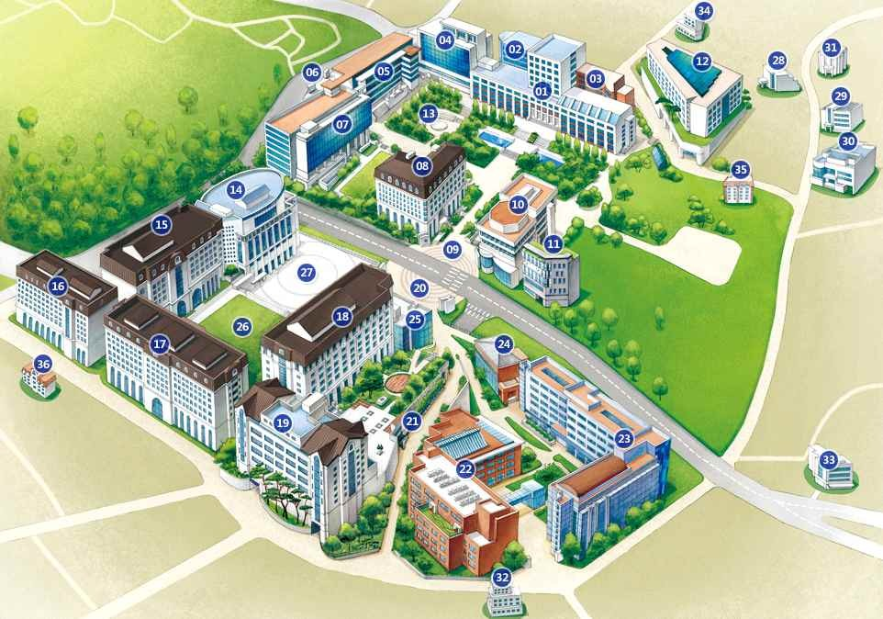
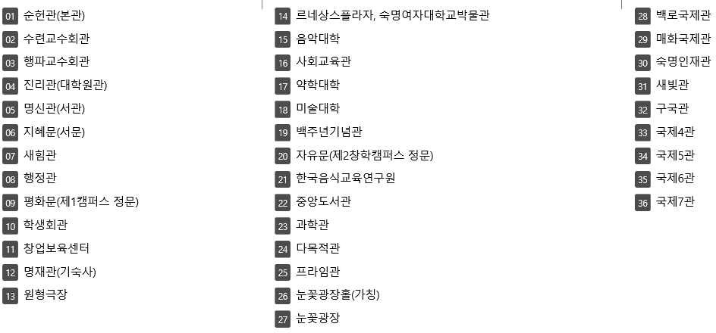
8. 캠퍼스 안내

9. 각종 온라인 서비스

학사 전반에 대한 정보를 제공하는 곳
숙명 모바일 서비스 종합 어플리케이션

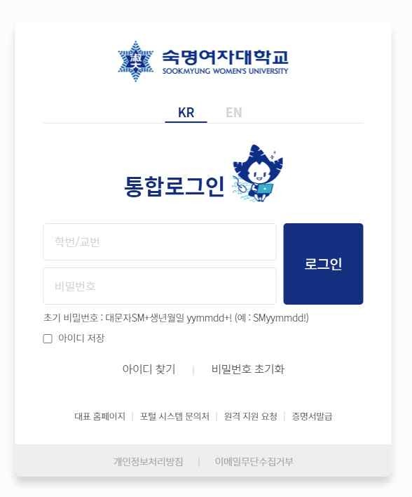
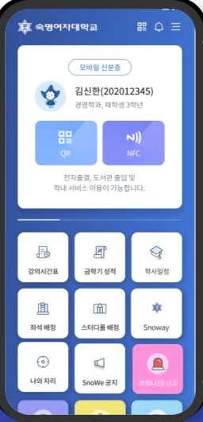
- 학적기본사항, 수강신청, 출결, 성적확인
숙명포털시스템
헤이영(APP)
- 등록금 고지서 출력 등
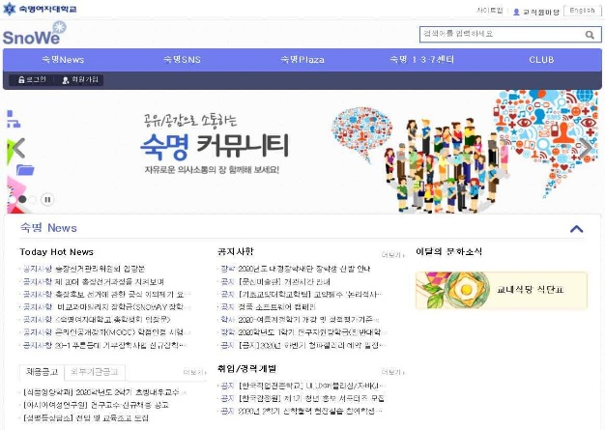
- 접속경로: 홈페이지>숙명포털시스템
SnoWe(커뮤니티)

- 주요 공지 확인
각종 공지사항을 확인할 수 있는 곳
- 회원가입 후 이용
- 접속경로: 홈페이지>SnoWe(커뮤니티)
  - 모바일 학생증(신분증), 전자출결
  - 도서관 이용/ 자리배정 등
  - 교내부서/학과에서 발송한 알림 메시지 수신
  - 주요 공지 확인
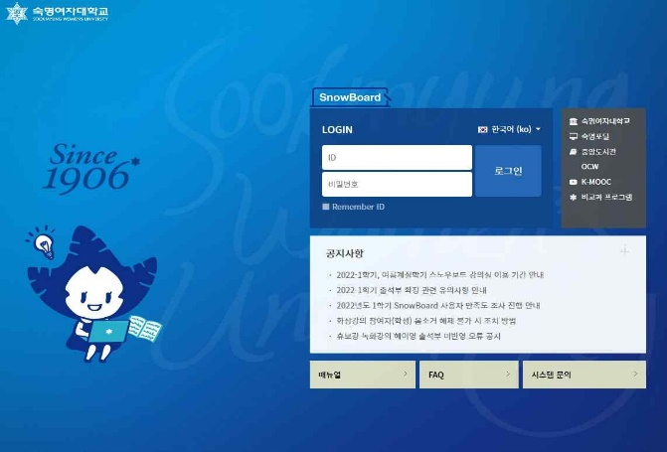
금학기에 수강신청한 과목들의 온라인 강의실
SnowBoard(학습관리)
  - 수업별 공지사항/과제/강의자료 등 제공
  - 온라인강의 수강 가능
  - 접속경로: 홈페이지>SnowBoard

10. SnowBoard(학습관리)
SnowBoard 란?
- 금학기에 수강신청한 과목들의 온라인 강의실로 비대면 수업의 경우 SnowBoard 강의실에서 온라인 학습을 진행합니다.
- 강의방식(실시간, 비실시간)에 대한 자세한 사항은 강의계획서 및 강좌별 SnowBoard 공지사항 또는 교·강사에게 직접 문의하시기 바랍니다.
- 진행강좌 목록 표시: 개강일(9/1)부터 확인 가능
- 접속경로: 숙명여대 홈페이지 > 중간 Bar> SnowBoard(학습관리) > 로그인
- 학습방법

- 영상강의 수강
비실시간 영상 강의는 강의영상을 학습한 진도율에 따라 온라인출석부에서 출석여부를 바로 확인할 수 있습니다. 첨부하는 수강 방법 안내문과 아래의 공지사항을 확인해주시기 바랍니다.
☞ 온라인 강의 수강 시 유의사항 안내 바로가기

- 실시간 화상강의 수강
실시간 화상수업으로 진행되는 경우에는 교·강사가 출석부 상에 출석여부를 기재해야만 출석 체크가 반영됩니다. 아래의 매뉴얼과 강의실 내 공지사항을 참고해주시기 바랍니다.
☞ SnowBoard ZOOM 화상 강의 학생용 매뉴얼 바로가기

//끝//

